QUIZZICAL CLUB
Техническое задание: главный экран, англификация, оценки в воркбуке
15 октября 2026

ТЗ 1. Новый главный экран по образцу
Поле | Содержание
Название | Редизайн главного экрана: боковая панель с разделами, логотип над навигацией, Daily Jeopardy по центру
Цель | Сделать вход в приложение понятным и единообразным: все три активности (Guides, Workbook, Jeopardy) доступны из постоянной боковой панели, а главное действие дня (Daily Jeopardy) вынесено в центр экрана. Образец компоновки: фото в приложении к этому ТЗ (приложение «irikos»).
Затронутые модули | pages/Home.tsx (центральная карточка); новый components/Sidebar.tsx и общий каркас страниц (layout) с боковой панелью; роутинг (хэш-маршруты #/sets, #/workbook, #/guides остаются, добавляется переход из панели); src/index.css (палитра sage/butter/cream, ширина панели, состояния пунктов); компонент логотипа.
Данные/контент | Не требуются. Логотип Quizzical Club — существующий ассет (если векторного нет, нужен файл от заказчика). Запуск Daily Jeopardy — см. ТЗ 1.1.
Критерии приёмки | 1) Слева постоянная боковая панель фиксированной ширины (по образцу около 20% экрана на десктопе);  2) в самом верху панели логотип Quizzical Club, на месте логотипа «irikos» на образце;  3) под логотипом три пункта: Guides, Workbook, Jeopardy, у каждого иконка и подпись; активный пункт подсвечен цветом темы, как «Home» на образце;  4) Jeopardy открывает экран выбора игры (#/sets), Workbook — #/workbook, Guides — #/guides;  5) в центре главного экрана одна крупная карточка Daily Jeopardy: заголовок, короткое описание, главная кнопка запуска, как карточка «Mixed Practice» на образце;  6) блоки образца, которых нет в нашем приложении (обратный отсчёт, серия дней, статистика, Mastery, рекомендации), в этом ТЗ не переносятся;  7) на мобильном (до 768 px) панель сворачивается в меню-бургер или нижнюю панель, карточка занимает всю ширину;  8) в активной командной игре панель скрыта, чтобы доске хватало места (предложено, подтвердить);  9) цвета только из темы, навигация с клавиатуры и видимый фокус на пунктах.
Тесты | Юнит: не требуются. E2E: переход по трём пунктам панели на десктопе и мобильном вьюпорте; на главном экране присутствует карточка Daily Jeopardy; панель скрыта в игре; обновить существующие сценарии, которые заходили в разделы через старый главный экран.
Риски | Ломаются e2e-селекторы старого главного экрана; панель отнимает ширину у доски 5×5 на небольших экранах; нужен вектор логотипа; копирование образца без переноса чужого брендинга и шрифтов; адаптивность и a11y.
Приложение к ТЗ 1: образец компоновки главного экрана
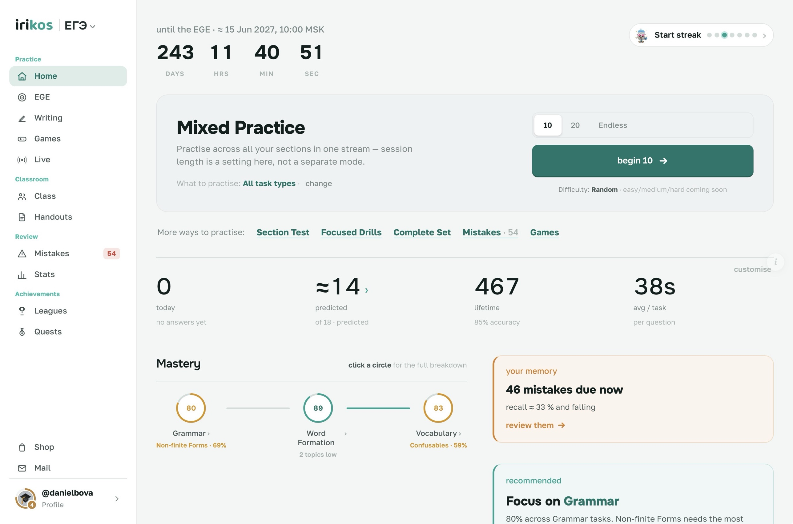

ТЗ 1.1. Daily Jeopardy: 1 раунд, 5 случайных категорий
Поле | Содержание
Название | Режим Daily Jeopardy: короткая игра из одного раунда и 5 случайно собранных категорий
Цель | Дать быстрый вход в игру одной кнопкой с главного экрана: не нужно выбирать сет, игра занимает одну короткую сессию.
Затронутые модули | data/games.ts (новая запись GameDef «Daily Jeopardy», тип игры — генерируемая); lib/board.ts (сборка доски из случайных категорий по аналогии с materializeGame для Arena Mix); lib/random.ts (seeded-рандом); store/teamStore.ts (старт игры с готовой доской); pages/Home.tsx (кнопка запуска); pages/TeamSetup.tsx (настройка команд).
Данные/контент | Новых вопросов нет. Категории берутся из существующего пула (книжные, UoE и классические доски), по 5 вопросов в категории, порядок внутри категории по возрастанию сложности. Игра: ровно 1 доска × 5 категорий × 5 вопросов, значения 100–500. Финальная ставка по умолчанию выключена (для одного раунда). В схему игры добавляется признак генерируемой игры.
Критерии приёмки | 1) Кнопка на карточке Daily Jeopardy открывает настройку команд (1–4, как сейчас), затем сразу доску;  2) доска содержит ровно 5 категорий по 5 вопросов;  3) все 5 категорий разные и без повторов вопросов внутри доски;  4) набор категорий случайный, но один и тот же в течение календарного дня на этом устройстве (seed = дата), чтобы «daily» имел смысл (предложено, подтвердить);  5) после раунда сразу экран победителя с таблицей и Training notes;  6) досрочное завершение работает как в обычной игре (если реализовано по ТЗ 3 предыдущего документа);  7) существующие игры и сейвы не затронуты.
Тесты | Юнит: сборка доски (5 категорий, 5 вопросов, нет дублей), одинаковый результат для одной даты и разный для разных дат, категории только из валидного пула. E2E: запуск с главного экрана, прохождение раунда до подиума с независимо вычисленной суммой очков.
Риски | Неровное качество случайных категорий (разная сложность в одной доске); пересечение вопросов между категориями из разных источников; временная зона при смене даты; перегрузка нового экрана выбора, если игры с несколькими частями не готовы.

ТЗ 2. Полная англификация интерфейса
Поле | Содержание
Название | Полный перевод интерфейса на английский: ни одного русского слова в приложении
Цель | Единый английский язык продукта: аудитория готовится к олимпиадам по английскому, и русские надписи («Завершить игру», «Часть N» и подобные) ломают погружение.
Затронутые модули | Все pages/ (Home, Sets, TeamSetup, TeamGame, Workbook, Guides) и components/ (BoardGrid, HostClueModal, FinalWager, WinnerScreen, Scoreboard, Toggles); data/guides.ts, data/games.ts (blurb, названия), data/categoryTypes.ts (TASK_TYPE_LABELS); store/ (тексты ошибок и уведомлений); index.html (lang, title, meta); aria-label, title, placeholder, alt; сообщения восстановления сейвов.
Данные/контент | Весь пользовательский текст на английском, включая заметки для ведущего (note) у классических вопросов, если там есть русский. Имена команд по умолчанию тоже английские. Сохранённые пользователем имена команд не переписываются. Контент ТЗ-документов (русский) остаётся внутренним и в приложение не попадает.
Критерии приёмки | 1) В собранном приложении нет кириллицы ни в видимом тексте, ни в aria-label, title, placeholder, alt;  2) атрибут lang у страницы равен en, title страницы английский;  3) новые элементы из других ТЗ (кнопка завершения игры, подписи частей, диалоги) сразу пишутся по-английски, например «Finish game» и «Part 1 of 3»;  4) форматы дат, чисел и множественных форм английские;  5) сторонние компоненты (диалоги браузера, пустые состояния, тексты ошибок) тоже на английском;  6) фразы звучат естественно для носителя, без калек с русского (проверка вычиткой).
Тесты | Юнит: автоматический тест сканирует исходники src/ (строки, JSX-текст, data/) на символы кириллицы и падает при находке; список исключений пустой. E2E: прохождение главных сценариев на десктопе и мобильном, затем проверка, что в document.body.innerText нет кириллицы.
Риски | Забытые строки в редко открываемых состояниях (ошибки, модальные окна, пустые экраны); русские заметки внутри данных вопросов; расхождение терминов в разных экранах (например, Finish и End game); ломаются e2e-селекторы по русскому тексту; сохранённые русские имена команд в localStorage.

ТЗ 3. Шрифт кнопки генерации теста в воркбуке
Поле | Содержание
Название | Единый шрифт кнопки генерации теста в воркбуке
Цель | Кнопка запуска теста выглядит чужеродно: у неё свой шрифт, не совпадающий с остальным приложением. Привести её к общему шрифту.
Затронутые модули | pages/Workbook.tsx (кнопка запуска теста); src/index.css (font-family темы); при необходимости components/Toggles.tsx или общий компонент кнопки.
Данные/контент | Не требуются.
Критерии приёмки | 1) Кнопка генерации теста использует тот же font-family, что и остальной текст приложения (наследует от темы, без отдельного хардкода);  2) начертание и размер совпадают с другими основными кнопками приложения;  3) причина расхождения устранена в корне: браузерный шрифт по умолчанию у элемента button не должен перекрывать тему (font-family: inherit для всех кнопок);  4) остальные кнопки воркбука и игры проверены на ту же проблему;  5) изменение одинаково работает в десктопном и мобильном вьюпорте.
Тесты | Юнит: не требуются. E2E: проверить computed font-family кнопки генерации теста и сравнить его с font-family body.
Риски | Изменение inherit на всех кнопках может сдвинуть размеры и переносы текста в других местах; при смене шрифта на длинные подписи (после англификации) кнопка может не помещаться на мобильном.

ТЗ 4. Оценочные суждения после теста в воркбуке
Поле | Содержание
Название | Фраза-оценка на экране результатов теста в воркбуке
Цель | Добавить игровую обратную связь: после завершения теста показывать короткую шутливую фразу, зависящую от процента верных ответов.
Затронутые модули | pages/Workbook.tsx (экран результатов); новый lib/verdict.ts (чистая функция getVerdict(percent), по правилам проекта логика вне компонентов); store/workbookStore.ts (доступ к итоговому проценту).
Данные/контент | Шкала из 11 фраз (см. критерии приёмки). Процент = округлённое до целого число верных ответов / число вопросов × 100. Тексты английские, дословно, с регистром и знаками заказчика. Сейвы и схемы не меняются.
Критерии приёмки | 1) Фраза показывается на экране результатов рядом с итоговым счётом;  2) шкала:  0% — «Ewww, it couldn’t be worse»  1–10% — «It could be worse…»  11–40% — «good job! (for an amoeba doing the test)»  41–49% — «good! you are just as intelligent as a rat!»  50% — «gettin’ better!»  51–66% — «cooking it!»  67% — «gosh… when will it die out?»  68–80% — «huh, embarrassed, are you not?»  81–89% — «it could be better.»  90–99% — «complete failure.»  100% — «huh, now we are talking!»  3) каждый целый процент от 0 до 100 попадает ровно в одну фразу;  4) фраза зависит только от процента, не от типа, уровня и количества вопросов;  5) стиль фразы единый, читается на мобильном без обрезания;  6) шкала работает так, как задана заказчиком, включая необычный порядок на верхнем краю (90–99% — «complete failure.», 100% — «huh, now we are talking!»).
Тесты | Юнит: getVerdict для граничных значений 0, 1, 10, 11, 40, 41, 49, 50, 51, 66, 67, 68, 80, 81, 89, 90, 99, 100 и перебор всех целых 0–100 (одна фраза на каждое значение, без пропусков). E2E: пройти тест до результатов с известным числом верных ответов и проверить фразу.
Риски | В исходной шкале значение 80% входит в два диапазона (68–80 и 80–89): принято 80% → «huh, embarrassed, are you not?», диапазон «it could be better.» начинается с 81% (подтвердить); дробные проценты (например, 40,5%) закрыты правилом округления; шутливый тон про «amoeba» и «rat» может задеть, если тест проходит ребёнок: решение о смягчении за заказчиком.

